**Perhatikan gambar peta desa di bawah ini untuk mengisi soal nomor 1 – 6!**

[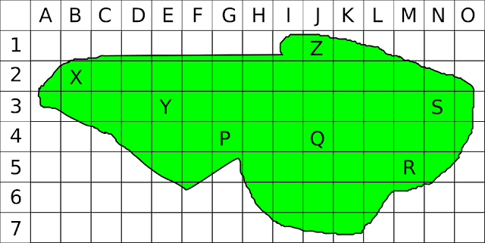](https://4.bp.blogspot.com/-zCTiDm6lkaQ/WmDTZLhSoTI/AAAAAAAADaE/F9wuDBu5ixYlOISL__bYVIpc-2ZeyxQrQCEwYBhgL/s1600/Sistem%2BKoordinat%2B1.png)

Keterangan :  
P = Letak rumah Andi   
Q = Letak rumah Alia   
R = Letak rumah Sinta    
S = Letak rumah Siska  
X = Letak rumah Budi  
Y = Letak rumah Angga  
Z = Letak rumah Rahma

1. Letak rumah Andi adalah pada koordinat ….  
a. E3   
b. B4   
c. M5   
d. P4

2. Rumah Siska terleatak pada koordinat ….  
a. N3   
b. N4   
c. J4   
d. B2

3. Rumah Rahmad terletak pada koordinat ….  
a. Q4   
b. J2   
c. J1   
d. E3

4. Rumah yang terletak pada koordinat B2 adalah rumah ….  
a. Budi   
b. Angga   
c. Sinta   
d. Alia

5. Rumah yang terletak pada koordinat J4 adalah rumah ….  
a. Siska   
b. Budi   
c. Alia   
d. Rahma

6. Rumah yang terletak pada baris ke-3 adalah rumah ….  
a. Rahma dan Alia   
b. Budi dan Siska   
c. Angga dan Alia   
d. Angga dan Siska

7. Garis sumbu X pada bidang koordinat merupakan garis ….  
a. Vertikal   
b. Tengah   
c. Pinggir   
d. Horizontal  
 **Perhatikan bidang koordinat dibawah ini untuk mengisi soal nomor 8 – 15!**  
[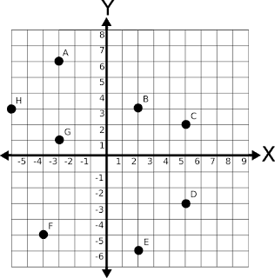](https://1.bp.blogspot.com/-eKA2dFn8Cao/WmDTZKidbOI/AAAAAAAADaA/QAfvCEJygZgh1BWhz6XJBlues7I-88dGgCEwYBhgL/s1600/Sistem%2BKoordinat%2B1%255D2.png)

8. Koordinat titik A adalah ….  
a. (6,-2)   
b. (6,3)

[Ads by **optAd360**](https://www.optad360.com/en/?utm_medium=AdsInfo&utm_source=bimbelbrilian.com)

c. (3,6)   
d. (-3,6)

9. Koordinat titik C adalah …..  
a. (2,5)   
b. (5,2)   
c. (-2,-5)   
d. (-5,-2)

10. Kooordinat titik F adalah ….  
a. (-4,-5)   
b. (-4,-5)   
c. (2,-6)   
d. (-3,1)

11. Titik yang terletak pada koordinat (2,-6) adalah ….  
a.Titik A   
b. Titik B   
c. Titik D   
d. Titik E

12. Titik yang terletak pada koordinat (-3,1) adalah ….  
a. Titik F   
b. Titik E   
c. Titik G   
d. Titik H

13. Titik yang terletak pada garis X = 5 adalah ….  
a. Titik A dan B   
b. Titik C dan D   
c. Titik E dan F   
d. Titik G dan H

[Ads by **optAd360**](https://www.optad360.com/en/?utm_medium=AdsInfo&utm_source=bimbelbrilian.com)

14. Titik yang terletak pada garis Y = 3 adalah ….  
a. Titik A dan H   
b. B dan C   
c. B dan H   
d. F dan B

15. Titik A dan titik G sama-sama menempati ….  
a. Y = 4   
b. X = 3   
c. Y = -3   
d. X = -3  
 **Perhatikan gambar di bawah ini untuk mengisi soal nomor 16 – 18 !**  
[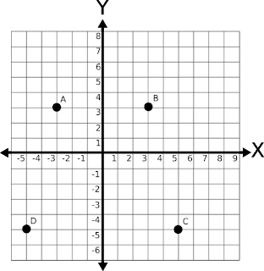](https://1.bp.blogspot.com/-lwEkr_mpjPU/WmDTZFr6lnI/AAAAAAAADaI/k23thKcdyvQvXXxEPcR0z7zLNlS8N6W-ACEwYBhgL/s1600/Sistem%2BKoordinat%2B3.png)

16. Bangun yang dibentuk dari gambar di atas adalah …..  
a. Persegi panjang   
b. Segitiga

[Ads by **optAd360**](https://www.optad360.com/en/?utm_medium=AdsInfo&utm_source=bimbelbrilian.com)

c. Jajar genjang   
d. Trapesium

17. Titik-titik koordinat di bawah ini yang tidak sesuai gambar di atas adalah ….  
a. A (-3,3)   
b. (3,3)   
c. C (-5,5)   
d. D (-5.-5)

18. Luas bangun di atas adalah ….  
a. 64 satuan   
b. 60 satuan   
c. 62 satuan   
d. 58 satuan

**( Jika ingin mendownload soal ini, berikut linknya :**[**Download Soal Matematika Kelas 6 SD Bab Sistem Koordinat dan Kunci Jawaban**](https://www.bimbelbrilian.com/2018/01/download-soal-matematika-kelas-6-sd-bab.html)**)**  
 **Perhatikangambar di bawah ini untuk mengisi soal nomor 19 – 21!**

[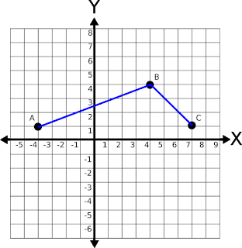](https://4.bp.blogspot.com/-1F--RBDQVJc/WmDTaLUi1KI/AAAAAAAADaM/0C7Cqbysu5oh_9gQXaCkilQaH6zu9jhwwCEwYBhgL/s1600/Sistem%2BKoordinat%2B4.png)

[Ads by **optAd360**](https://www.optad360.com/en/?utm_medium=AdsInfo&utm_source=bimbelbrilian.com)

19. Jika Titik-titik A, B dan C dihubungkan dengan garis-garis. Maka akan membentuk sebuah segitiga yang mempunyai luas ….  
a. 33 satuan   
b. 30 satuan   
b. 16,5 satuan   
c. 15 satuan

20. Agar gambar titikt-titik di atas menjadi sebuah gambar layang-layang, maka koordinat titik D adalah berada pada titik ….  
a. (4, -3)   
b. (-3, 4)   
c. (-2, 4)    
d. (4, -2)

21. Agar gambar titikt-titik di atas menjadi sebuah gambar jajar genjang, maka koordinat titik D adalah berada pada titik  ….  
a. (-2,-1)   
b. (-1,-2)   
c. (-4,-3)   
d. (-3,-4)

22. Bangun yang terbentuk dari titik P (2,1), Q (10,1), R (10,5) dan S (2,5) adalah bangun ….  
a. Persegi   
b. Persegi panjang   
c. Layang-layang   
d. Belah ketupat

23. Bangun yang terbentuk dari  titik A (-4,1), B (-1,4) , C (4,4) dan D (1,1) adalah bangun ….  
a. Segiempat   
b. Layang-layang   
c. Jajar genjang

[Ads by **optAd360**](https://www.optad360.com/en/?utm_medium=AdsInfo&utm_source=bimbelbrilian.com)

d. Segitiga

24. Bangun yang terbentuk dari titik M (0,3) , N (0,-3) dan  O (7,0) adalah bangun ….  
a. Segitiga sama sisi   
b. Segitiga sembarang   
c. Segitiga sama kaki  
d. Segitiga siku-siku  
 **Perhatikan gambar di bawah ini untuk mengisi soal nomor 25 – 28!**

[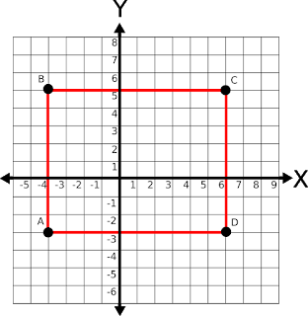](https://4.bp.blogspot.com/-K9S5Zf0r6nI/WmDTaNWEF8I/AAAAAAAADaQ/ciAyp7IWWjELVlEkp50ddqbkkGyedcdDACEwYBhgL/s1600/Sistem%2BKoordinat%2B5.png)

25. Luas bangun di atas adalah ….  
a. 40 satuan   
b. 80 satuan   
c. 100 satuan   
d. 120 satuan

26. Keliling bangun di atas adalah ….

[Ads by **optAd360**](https://www.optad360.com/en/?utm_medium=AdsInfo&utm_source=bimbelbrilian.com)

a. 30 satuan   
b. 10 satuan   
c. 36 satuan   
d. 80 satuan

27. Titik-titik koordina yang tidak sesuai dengan gambar di atas adalah ….  
a. A (-4,3)   
b. B (-4,5)   
c. C (5,6)   
d. D (6,-3)

28. Jika pada gambar bidang koordinat di atas di tambahi satu titik pada titik koordinat (9,-3) maka bangun yang terbentuk dari titik-titik di atas adalah  bangun ….  
a. Layang-layang   
b. Segilima   
c. Trapesium   
d. Jajargenjang

29. Titik koordinat (6,2) jika dicerminkan terhadap sumbu X maka akan berada pada titik koordinat ….  
a. (2,6)   
b. (6,-2)   
c. (-2,6)   
d. (-2,-6)

30. Titik koordinat (7,3) jika diceminkan terhadap sumbu Y maka akan berada pada titik koordinat ….  
a. (3,7   
b. (-7,-3)   
c. (-7,3)   
d. (3,-7)

**A. JAWABAN**

1. d. P4  
2. a. N3   
3. c. J1   
4. a. Budi   
5. c. Alia  
6. d. Angga dan Siska   
7. d. Horizontal  
8. d. (-3,6)  
9. b. (5,2)  
10. a. (-4,-5)   
11. d. Titik E  
12. c. Titik G  
13. b. Titik C dan D   
14. c. B dan H  
15. d. X = -3  
16. d. Trapesium  
17. c. C (-5,5)   
18. a. 64 satuan   
19. b. 16,5 satuan  
20. d. (4,-2)  
21. b. (-1,-2)   
22. b. Persegi panjang   
23. c. Jajar genjang  
24. c. Segitiga sama kaki  
25. b. 80 satuan   
26. c. 36 satuan  
27. c. C (5,6)   
28. c. Trapesium

[Ads by **optAd360**](https://www.optad360.com/en/?utm_medium=AdsInfo&utm_source=bimbelbrilian.com)

29. b. (6,-2)   
30. c. (-7,3)